BACCALAURÉAT SÉRIE S

Épreuve de PHYSIQUE CHIMIE
Évaluation des Compétences Expérimentales

Sommaire
I. DESCRIPTIF DU SUJET DESTINÉ AUX ÉVALUATEURS 2
II. LISTE DE MATÉRIEL DESTINÉE AUX ÉVALUATEURS ET AU PERSONNEL DE LABORATOIRE 3
III. ÉNONCÉ DESTINÉ AU CANDIDAT 4
1. Propositions de modification d’un protocole expérimental (20 minutes conseillées) 7
2. Synthèse de la dba et calcul du rendement de cette synthèse (30 minutes conseillées) 7
3. Caractérisation du produit obtenu (10 minutes conseillées) 8

I. DESCRIPTIF DU SUJET DESTINÉ AUX ÉVALUATEURS

Tâches à réaliser par le candidat | Le candidat doit :  - proposer des modifications pour améliorer des conditions de synthèse de la dba après le visionnage d’une synthèse filmée ;  - réaliser la synthèse de la dba à partir du protocole modifié ;  - interpréter un chromatogramme afin de vérifier la synthèse de la dba.
Compétences évaluées  Coefficients respectifs | - Analyser (ANA) : coefficient 2  - Réaliser (RÉA) : coefficient 2  - Valider (VAL) : coefficient 2
Préparation du poste de travail | Précautions de sécurité  - Ce sujet nécessite au minimum une hotte pour deux candidats.  Avant le début des épreuves  - Le fichier vidéo « synthèse dba.mp4 » à visionner par le candidat est ouvert sur un ordinateur disposant d’un casque d’écoute.  - L’agitateur magnétique est connecté au secteur.  - Le dispositif de filtration sur Büchner, placé sous la hotte, est connecté au point d’eau.  Prévoir aussi :  - un mélange réactionnel correspondant au produit brut de la synthèse à destination du candidat qui ne serait pas parvenu à faire la synthèse.
Déroulement de l’épreuve.  Gestion des différents appels. | Minutage conseillé  - lecture et visionnage des documents et proposition de modifications du protocole (20 minutes).  - réalisation de la synthèse de la dba et calcul du rendement (30 minutes).  - interprétation d’un chromatogramme (10 minutes).  Il est prévu 2 appels obligatoires de la part du candidat.  - Lors de l’appel n°1, l’évaluateur vérifie les corrections proposées pour le protocole expérimental.  - Lors de l’appel n°2, l’évaluateur contrôle le solide synthétisé et isolé par le candidat dans une coupelle ainsi que la masse obtenue.  Le reste du temps, l’évaluateur observe le candidat en continu.
Remarques | Les fiches II et III sont à adapter en fonction du matériel utilisé par les candidats au cours de l’année.

II. LISTE DE MATÉRIEL DESTINÉE AUX ÉVALUATEURS ET AU PERSONNEL DE LABORATOIRE

La version modifiable de l’ÉNONCÉ DESTINÉ AU CANDIDAT jointe à la version .pdf vous permettra d’adapter le sujet à votre matériel. Cette adaptation ne devra entraîner EN AUCUN CAS de modifications dans le déroulement de l’évaluation.

Paillasse candidats
- une calculette type « collège » ou un ordinateur avec fonction « calculatrice »
- un ordinateur muni d’un casque audio et contenant le fichier « synthèse dba.avi »

Sous une hotte individuelle :
- un bécher de 100 mL
- un bécher de 25 mL
- un erlenmeyer de 100 mL ou de 125 mL à col large
- une éprouvette graduée de 50 mL
- une éprouvette graduée de 10 mL
- une poire à pipeter et une pipette jaugée de 10,0 mL
- deux pipettes simples en plastique
- un agitateur magnétique et un barreau aimanté
- un dispositif de filtration sur Büchner
- une spatule
- une coupelle
- un agitateur en verre
- un flacon étiqueté et bouché contenant 1,0 mL de propanone (acétone) dans 30 mL d’éthanol
- un flacon étiqueté et bouché contenant 50 mL de solution d’hydroxyde de sodium (soude) de concentration molaire 1,0 mol·L^{–1}
- un flacon étiqueté et bouché contenant 10 mL de benzaldéhyde
- un chronomètre
- une balance permettant de mesurer la masse de dba synthétisée
- des feuilles de papier absorbant
- des filtres prédécoupés aux dimensions du filtre Büchner
- une paire de lunettes de protection
- une paire de gants
- une pissette d’eau distillée
- le document 1 plastifié ou sous pochette plastique à disposer sous la hotte afin d’éviter les allers-retours du candidat entre la paillasse et la hotte

Paillasse professeur
- solution aqueuse d’hydroxyde sodium (soude) de concentration molaire 1,0 mol.L^{–1}
- éthanol
- benzaldéhyde
- propanone (acétone)
- mélange réactionnel correspondant au produit brut de la synthèse à destination du candidat qui ne serait pas parvenu à la mettre en œuvre (dans un erlenmeyer de 125 mL, placer 1,0 mL de propanone (acétone), 30 mL d’éthanol, 3,5 mL de benzaldéhyde puis ajouter en trois fois 30 mL de soude molaire).
 | propanone  (= acétone) | éthanol | benzaldéhyde | dba | soude à 1,0 mol.L⁻¹
pictogrammes | 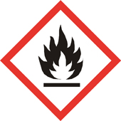 |  |  |  | 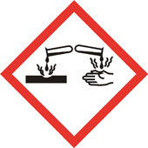

Document mis à disposition des candidats
- fichier vidéo « synthèse dba.mp4 » consultable sur un ordinateur muni d’un casque d’écoute

III. ÉNONCÉ DESTINÉ AU CANDIDAT

NOM : | Prénom :
Centre d’examen : | N° d’inscription :

Ce sujet comporte cinq feuilles individuelles sur lesquelles le candidat doit consigner ses réponses.
Le candidat doit restituer ce document avant de sortir de la salle d'examen.

Le candidat doit agir en autonomie et faire preuve d’initiative tout au long de l’épreuve.
En cas de difficulté, le candidat peut solliciter l’examinateur afin de lui permettre de continuer la tâche.
L’examinateur peut intervenir à tout moment, s’il le juge utile.
L'utilisation d'une calculatrice ou d'un ordinateur autres que ceux fournis n'est pas autorisée.

CONTEXTE DU SUJET

La dibenzalacétone (ou 1,5-diphénylpenta-1,4-diène-3-one), notée dba et parfois appelée cinnamone, trouve de nombreuses applications en synthèse organique, notamment en tant que catalyseur quand elle est couplée au palladium.
Un lycéen cherche à synthétiser cette molécule. Il ne trouve pas de conditions opératoires détaillées et adaptées au matériel disponible dans son lycée mais, grâce à des ouvrages de référence, il peut connaître les réactifs et les proportions à utiliser. À la demande de son professeur, il met donc au point un protocole et se filme pendant sa mise en œuvre.

Le but de cette épreuve est de réaliser la synthèse de la dba (dibenzalacétone) en proposant un protocole amélioré. Le produit est ensuite récupéré en adoptant le procédé de filtration proposé par le lycéen.
DOCUMENTS MIS À DISPOSITION DU CANDIDAT

Document 1 : Synthèse de la dba

+ 2 H₂O (l) | eau  (produit) | – | – | 0 °C | 100 °C | 18,0 g·mol^{–1}
C₁₇H₁₄O (s) | 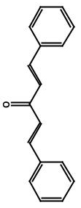  dibenzalacétone (dba)  (produit recherché) | – |  | 113 °C | – | 234,0 g·mol^{–1}
 | solution d’hydroxyde de sodium (soude)  c = 1,0 mol.L^{–1}  (catalyseur : ion hydroxyde) | 30 mL  ajout en trois fois | 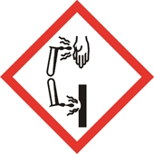 | – | –
+ 2 C₇H₆O (l) | 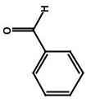  benzaldéhyde  (réactif) | 3,5 mL  (réactif en excès) |  | – 26 °C | 179 °C | 106,0 g·mol^{–1} | 1,04 g·mL^{–1}
C₃H₆O (l) | 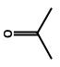  propanone  (nom officiel de l’acétone)  (réactif) | 1,0 mL |  | – 95 °C | 56 °C | 58,0 g·mol^{–1} | 0,79 g·mL^{–1}
équation chimique : | éthanol  (solvant) | 30 mL |  | – 117 °C | 79 °C | 46,0 g·mol^{–1} | 0,80 g·mL^{–1}
équation chimique : | espèces  chimiques | volumes à introduire | pictogrammes  SGH | température  de fusion | température  d’ébullition | Masse molaire | Masse volumique

Document 2 : Vidéo « synthèse dba.mp4 » réalisée par le lycéen

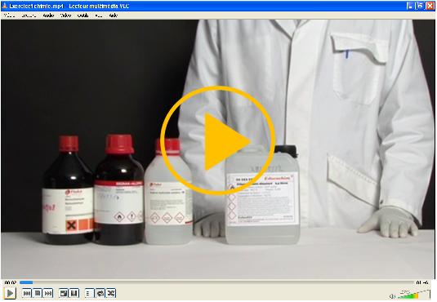
Durée : 1 min 46 s

Remarque : dans la vidéo, la dba est appelée « cinnamone ».

Matériel mis à disposition du candidat :

- une calculette type « collège » ou un ordinateur avec fonction « calculatrice »
- un ordinateur muni d’un casque audio et contenant le fichier « synthèse dba.avi »

Sous une hotte individuelle :
- un bécher de 100 mL
- un bécher de 25 mL
- un erlenmeyer de 100 mL ou de 125 mL à col large
- une éprouvette graduée de 50 mL
- une éprouvette graduée de 10 mL
- une poire à pipeter et une pipette jaugée de 10,0 mL
- deux pipettes simples en plastique
- un agitateur magnétique et un barreau aimanté
- un dispositif de filtration sur Büchner
- une spatule
- une coupelle
- un agitateur en verre
- un flacon étiqueté et bouché contenant 1,0 mL de propanone (acétone) dans 30 mL d’éthanol
- un flacon étiqueté et bouché contenant 50 mL de solution d’hydroxyde de sodium (soude) de concentration molaire 1,0 mol·L^{–1}
- un flacon étiqueté et bouché contenant 10 mL de benzaldéhyde
- un chronomètre
- une balance permettant de mesurer la masse de dba synthétisée
- des feuilles de papier absorbant
- des filtres prédécoupés aux dimensions du filtre Büchner
- une paire de lunettes de protection
- une paire de gants
- une pissette d’eau distillée
- le document 1 plastifié ou sous pochette plastique à disposer sous la hotte afin d’éviter les allers-retours du candidat entre la paillasse et la hotte

TRAVAIL À EFFECTUER

- Propositions de modification d’un protocole expérimental (20 minutes conseillées)

À l’aide des documents mis à disposition, identifier au moins trois erreurs commises par le lycéen.
Remplir le tableau ci-après en proposant des améliorations au protocole expérimental permettant de réaliser une synthèse optimale de la dba.

Erreurs identifiées | Améliorations proposées pour y remédier

APPEL n°1
Appeler le professeur pour lui présenter les modifications
ou en cas de difficulté

- Synthèse de la dba et calcul du rendement de cette synthèse (30 minutes conseillées)

Mettre en œuvre le protocole expérimental validé par l’examinateur. Comme dans le document vidéo, le catalyseur est à introduire en dernier. La durée de la transformation chimique ne doit pas excéder dix minutes.
Filtrer ensuite le produit formé, dit « produit brut », à l’aide du dispositif de filtration sur Büchner.
Recueillir le solide dans une coupelle pour pouvoir le peser.

APPEL n°2
Appeler le professeur pour lui présenter le produit brut obtenu ou en cas de difficulté

Valeur de la masse du produit synthétisé : masse de produit synthétisé = ….……………………………..

Calcul du rendement
Le rendement en chimie est donné par la relation : R = $\frac{\text{masse de produit synthétisé}}{\text{masse théorique maximale de produit synthétisé}}$

Remarque : 1,0 mL de propanone correspond à 1,4 × 10^{–2} mol de propanone.

R = …………………………………………………………………………………………………………………………………

Commenter le résultat obtenu pour ce rendement : …………………………………………………………………………
…………………………………………………………………………………………………..……….………..………………..
…………………………………………………………………………………………………..……….………..………………..
…………………………………………………………………………………………………..……….………..………………..
…………………………………………………………………………………………………..……….………..………………..
…………………………………………………………………………………………………..……….………..………………..
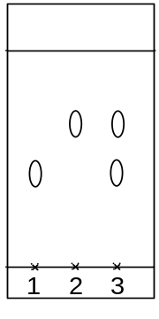

- Caractérisation du produit obtenu (10 minutes conseillées)

Une chromatographie sur couche mince a été réalisée, en utilisant un éluant approprié, afin de s’assurer de la formation de la dba.
Trois dépôts ont été réalisés :
- dépôt 1 : benzaldéhyde
- dépôt 2 : dba pure
- dépôt 3 : produit brut

Après révélation, on obtient un chromatogramme qui est schématisé ci-contre.
Indiquer les conclusions que l’on peut tirer de la lecture de ce chromatogramme.
…………………………………………………………………………………………………..……….………..………………..
…………………………………………………………………………………………………..……….………..………………..
…………………………………………………………………………………………………..……….………..………………..
…………………………………………………………………………………………………..……….………..………………..
…………………………………………………………………………………………………..……….………..………………..
…………………………………………………………………………………………………..……….………..………………..

Remettre la paillasse dans l’état où elle était au début de l’épreuve, avant de quitter la salle.

